Gato - Antiguo Egipto –

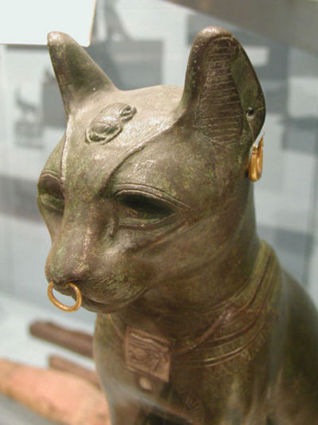
Gato en el Museo Británico. Estatua de bronce.
La mayoría de los gatos actuales son descendientes del antiguo gato egipcio (Felis lybica).
Según tenemos constancia, el culto al gato aparece en el Antiguo Egipto alrededor del 2.900 a.C. como una deidad local en el Delta del Nilo.
La imagen de un felino de orejas erguidas como un Lince (tipo de gato de cola larga a diferencia del doméstico, que vivía en los matorrales del Delta) era utilizada para transponerse al mundo imaginario de las esferas divinas en donde se convertía en una forma de Ra. Así, la diosa gata Bastet defendió al dios sol Ra contra los ataques de la serpiente Apofis, una de las deidades mas representativas del mal.
En el antiguo Egipto, los gatos domésticos eran considerados animales sagrados. En el Imperio Nuevo el gato era considerado como una encarnación del dios sol y la gata era equiparada al ojo del sol.
Los egipcios pretendían buscar el contento de la diosa Bastet que era representada con cuerpo de mujer y cabeza de gato.
También se creía que Ra, dios del sol, adoptaba la figura de un gato cuando descendía a la tierra. En el libro de los muertos podemos leer:
"Yo soy el Gran Gato que inauguró el árbol Yeshed en Heliópolis, en aquella noche en que fueron anonadados los enemigos del Dueño del universo..."
El texto pertenece al capítulo XVII del Libro de los Muertos, en donde se acompañaba con un dibujo de la figura el gato divino decapitando a la serpiente Apofis. La mención al árbol 'Yeshed', se refiere a la 'Persea'. El término 'Inaugurar' hace mención a la costumbre de escribir el nombre del soberano en los frutos del árbol, como simbolismo de la genealogía de la realeza. La creencias egipcias, que consideraban que Ra, el Sol, habiendo inaugurado la realeza, había sido el primero en escribir su nombre en el árbol de Heliópolis, asociaban la figura del gato a este árbol por ser la del "gato divino" una de las formas más frecuentes de este dios.
Los antiguos egipcios tenían muy presente el valor religioso del gato en su vida cotidiana. Si disponían de los recursos necesarios, colocaban al gato embalsamado en un sarcófago especial y lo transportaban a la ciudad de Bubastis (Tell Basta) para ser enterrado con solemnidad. En el templo se colocaban cientos de figuritas de gato como ofrendas votivas para obtener el favor de la diosa.
Fueron objeto de culto debido a su habilidad para hacer disminuir la población de ratones en los campos de cereales del Nilo, de capital importancia económica. También mantenían limpias las casas de serpientes y roedores. En el Imperio Nuevo, se llegó a adiestrar a los gatos en la cacería de aves y a coger la presa y llevarla hasta el cazador. Encontramos varios relieves representando este tipo de escenas.
Los egipcios guardaban luto cuando morían sus gatos. Todos los miembros de la familia se rasuraban las cejas como señal de aflicción y dolor.
Las leyes penales egipcias en época tardía, eran también curiosas. Eran tan estrictas que ni el propio faraón podía indultar a quien matara a un gato. Según Herodoto, las leyes multaban a quien mataba involuntariamente a un gato y la multa era impuesta por los sacerdotes.
Era tal el nivel de mentalización de que había que proteger a toda costa la vida del gato que hasta, en caso de incendio, el gato de la casa era puesto a salvo en primer lugar.
En 1890, en Beni Hasan, los arqueólogos descubrieron un antiguo cementerio de gatos en el que se llegaron a contar 300.000 momias de gatos embalsamados. Los sacerdotes llegaron a formar un lucrativo negocio alrededor de la venta de gatos momificados, incluso llegando a estafar a sus compradores vendiendoles falsos gatos. Hoy gracias a las radiografías sabemos que los gatos eran sacrificados rompiéndoles el cuello.
Todos estaban envueltos en vendas funerarias, momificados y colocados cada uno en un pequeño ataúd que reproducía la forma del animal.
Los antiguos egipcios nunca dieron al gato un nombre especialmente significativo, sino que prefirieron llamarlo por su onomatopeya: Miw.
Respecto al trato corriente que daban a estos animales cabe decir que era tan especial que cuando uno de ellos caía enfermo recibía tantos cuidados y atenciones como los que se daban a los niños.
Como es lógico y natural el cementerio de gatos más grande de todo Egipto estaba precisamente en Bubastis, un lugar al que acudían gentes de todo el país para dar sepultura a sus queridos felinos.

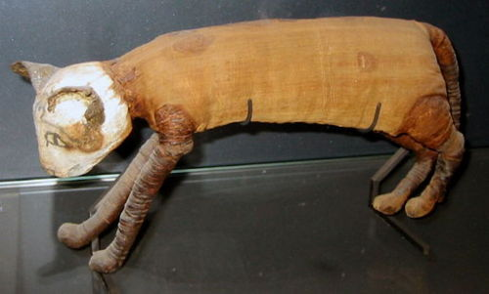
Momia de Gato. Museo del Lovre.

